Engineering Village文献记录新页面
Engineering Village Compendex 数据库是世界上最广泛，最完整的工程文献数据库。它提供了同行评审和索引出版物的真正整体和全球视图，这些出版物具有来自 190 余个工程学科的来自 86 个国家的 2,750 万条记录。每条记录都经过精心选择，并使用“工程索引叙词”进行索引，以确保发现和检索工程专业学生和专业人员可以依赖的特定于工程的文献。
我校可用资源
Ei数据库链接：https://www.engineeringvillage.com/
此次推出了新的文献记录页面，操作方式更现代，用户体验更好。本版更新亮点如下：
1、应用全新设计，整合了文献的摘要页面和详情页面
2、页面左侧新增目录功能，以便用户快速概览并准确定位信息
3、页面新增折叠面板，以便用户浏览与检索相关联的信息
4、更新后的文献页面加载速度更快
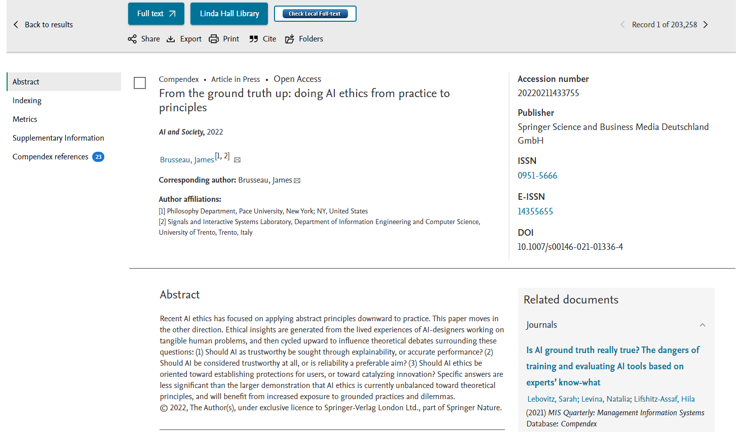

改版后如何输出记录
1、如果需要打印Detailed result：只需在结果页面选中目标记录,点击打印后，出现print records对话框后选中detailed record即可：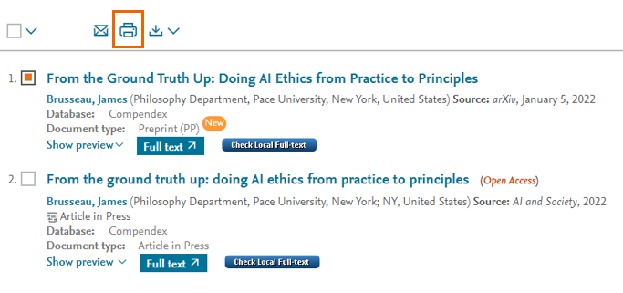
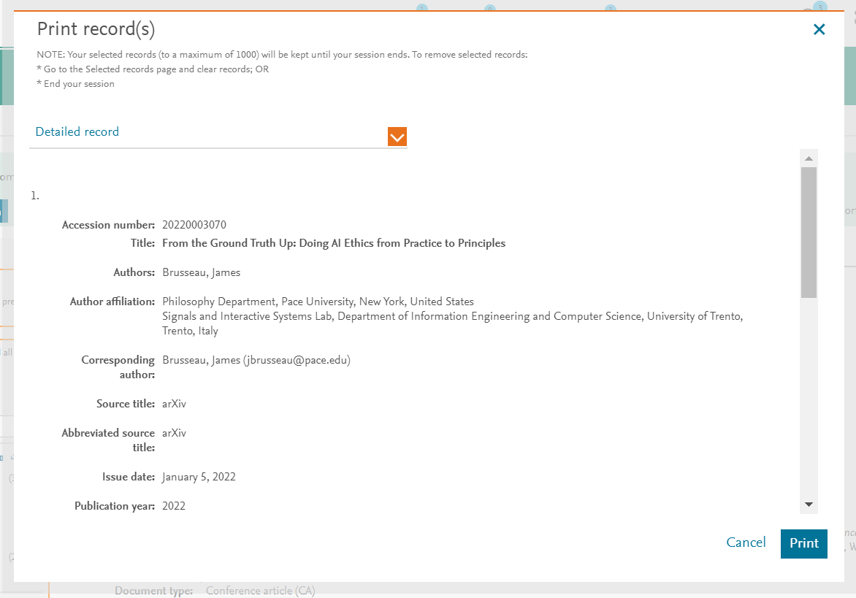

2、如果需要下载Detailed result：只需在结果页面选中目标记录,点击下载后，出现print records对话框后选中detailed record即可：
